TRƯỜNG ĐẠI HỌC XÂY DỰNG HÀ NỘI

KHOA CÔNG NGHỆ THÔNG TIN

----- 🙡 🕮 🙣 -----

ĐỒ ÁN PHÂN TÍCH THIẾT KẾ HỆ THỐNG THÔNG TIN

*Đề tài:* Xây dựng ứng dụng quản lý kho hàng

**TÀI LIỆU HƯỚNG DẪN SỬ DỤNG**

Giai đoạn 2

Giảng viên: Nguyễn Hồng Hạnh

Nhóm sinh viên thực hiện: 04

|  |  |  |
| --- | --- | --- |
| STT | Họ và tên | MSSV |
| 1 | Nguyễn Duy Anh | 6765 |
| 2 | Lương Tuấn Minh | 4000265 |
| 3 | Nguyễn Đức Thành | 1546865 |
| 4 | Nguyễn Duy Anh | 6665 |
| 5 | Mai Ngọc Đoàn | 1509765 |

Hà Nội, năm 2023

TRƯỜNG ĐẠI HỌC XÂY DỰNG HÀ NỘI

KHOA CÔNG NGHỆ THÔNG TIN

----- 🙡 🕮 🙣 -----

ĐỒ ÁN PHÂN TÍCH THIẾT KẾ HỆ THỐNG THÔNG TIN

*Đề tài:* Xây dựng ứng dụng quản lý kho hàng

**TÀI LIỆU HƯỚNG DẪN SỬ DỤNG**

Giai đoạn 2

Giảng viên: Nguyễn Hồng Hạnh

Nhóm sinh viên thực hiện: 04

|  |  |  |
| --- | --- | --- |
| STT | Họ và tên | MSSV |
| 1 | Nguyễn Duy Anh | 6765 |
| 2 | Lương Tuấn Minh | 4000265 |
| 3 | Nguyễn Đức Thành | 1546865 |
| 4 | Nguyễn Duy Anh | 6665 |
| 5 | Mai Ngọc Đoàn | 1509765 |

Hà Nội, năm 2023

Mục Lục

I, Download và cài đặt hệ thống 5

1, Sử dụng Github. 5

# I, Download và cài đặt hệ thống

## 1, Sử dụng Github.

* B1: Truy cập trang web theo đường dẫn:
* Source code: <https://github.com/maingocdoan1809/PTTK_CODE>

Màn hình sau khi truy cập địa chỉ trên sẽ hiện ra như thế này:

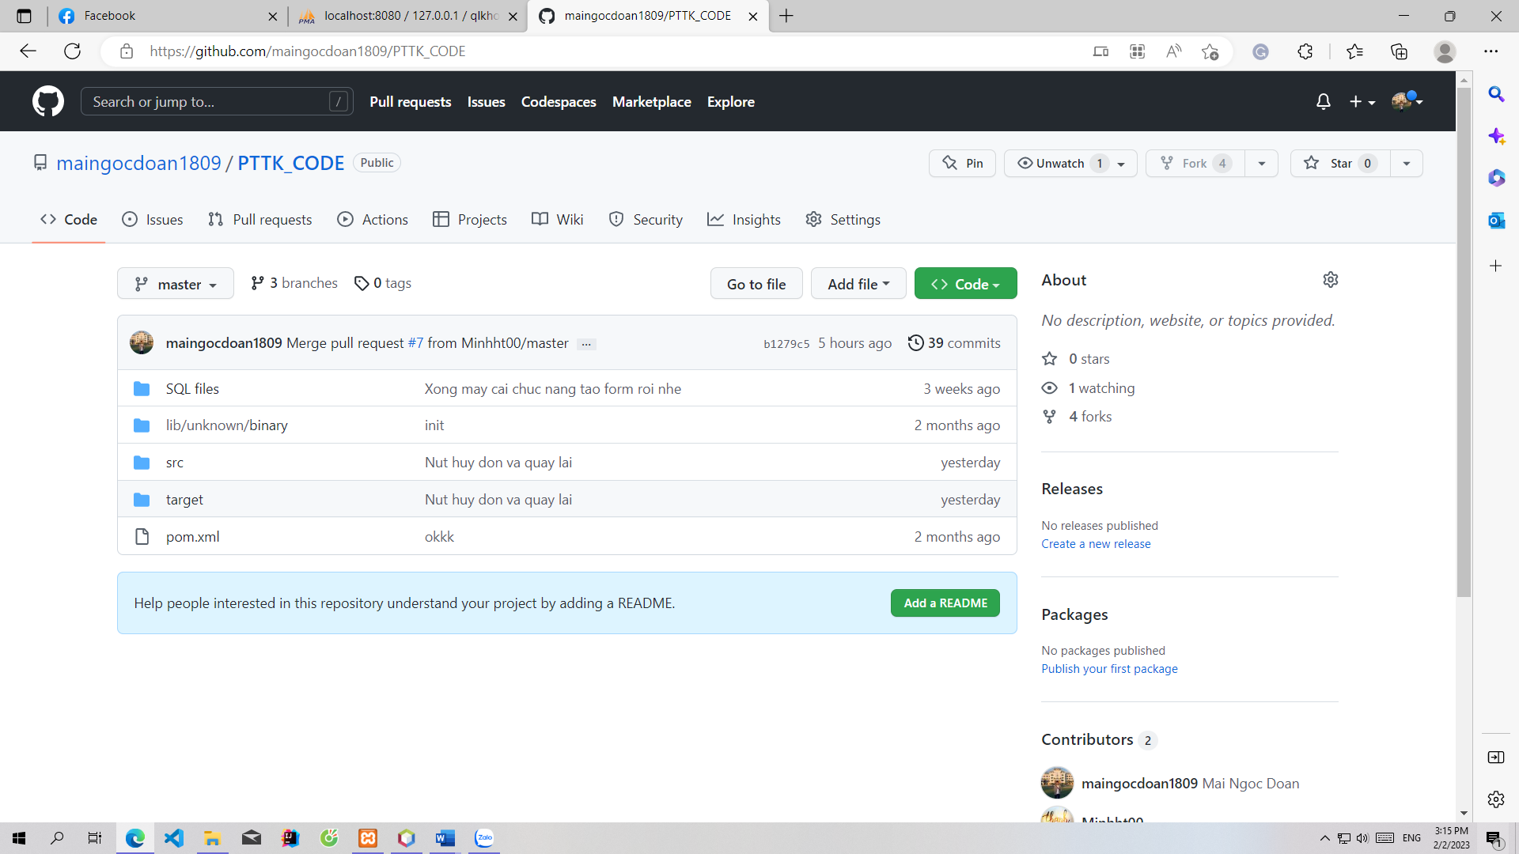

Giao diện truy cập Github

* B2: Chọn vào nút “Code” màu xanh

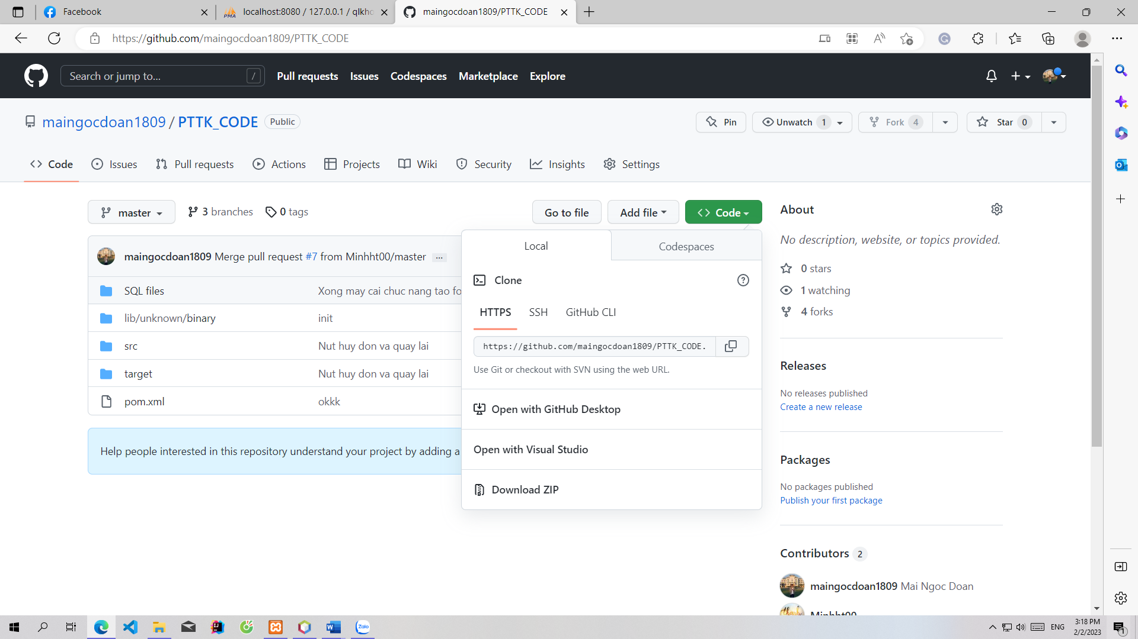

* B3: Chọn Download Zip

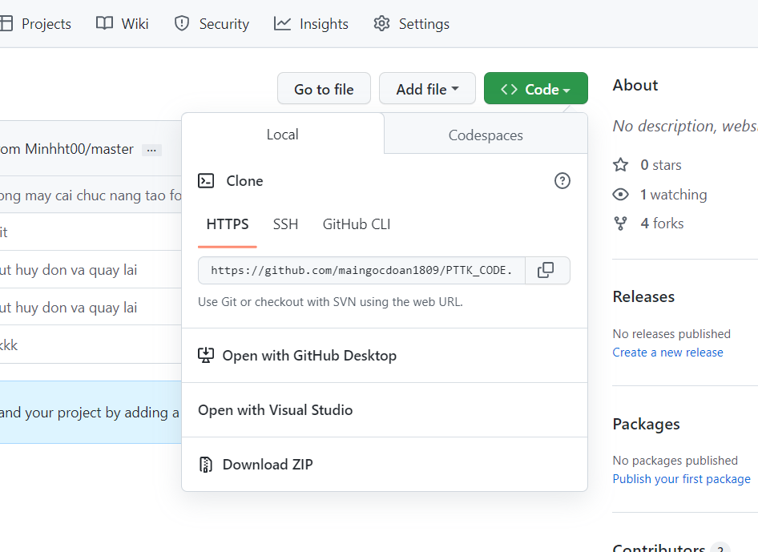

B4: Chọn thư mục lưu trữ và tải về

Ví dụ ở đây lưu vào thư mục Test. Đường dẫn có thể khác trên máy tính khác nhau.

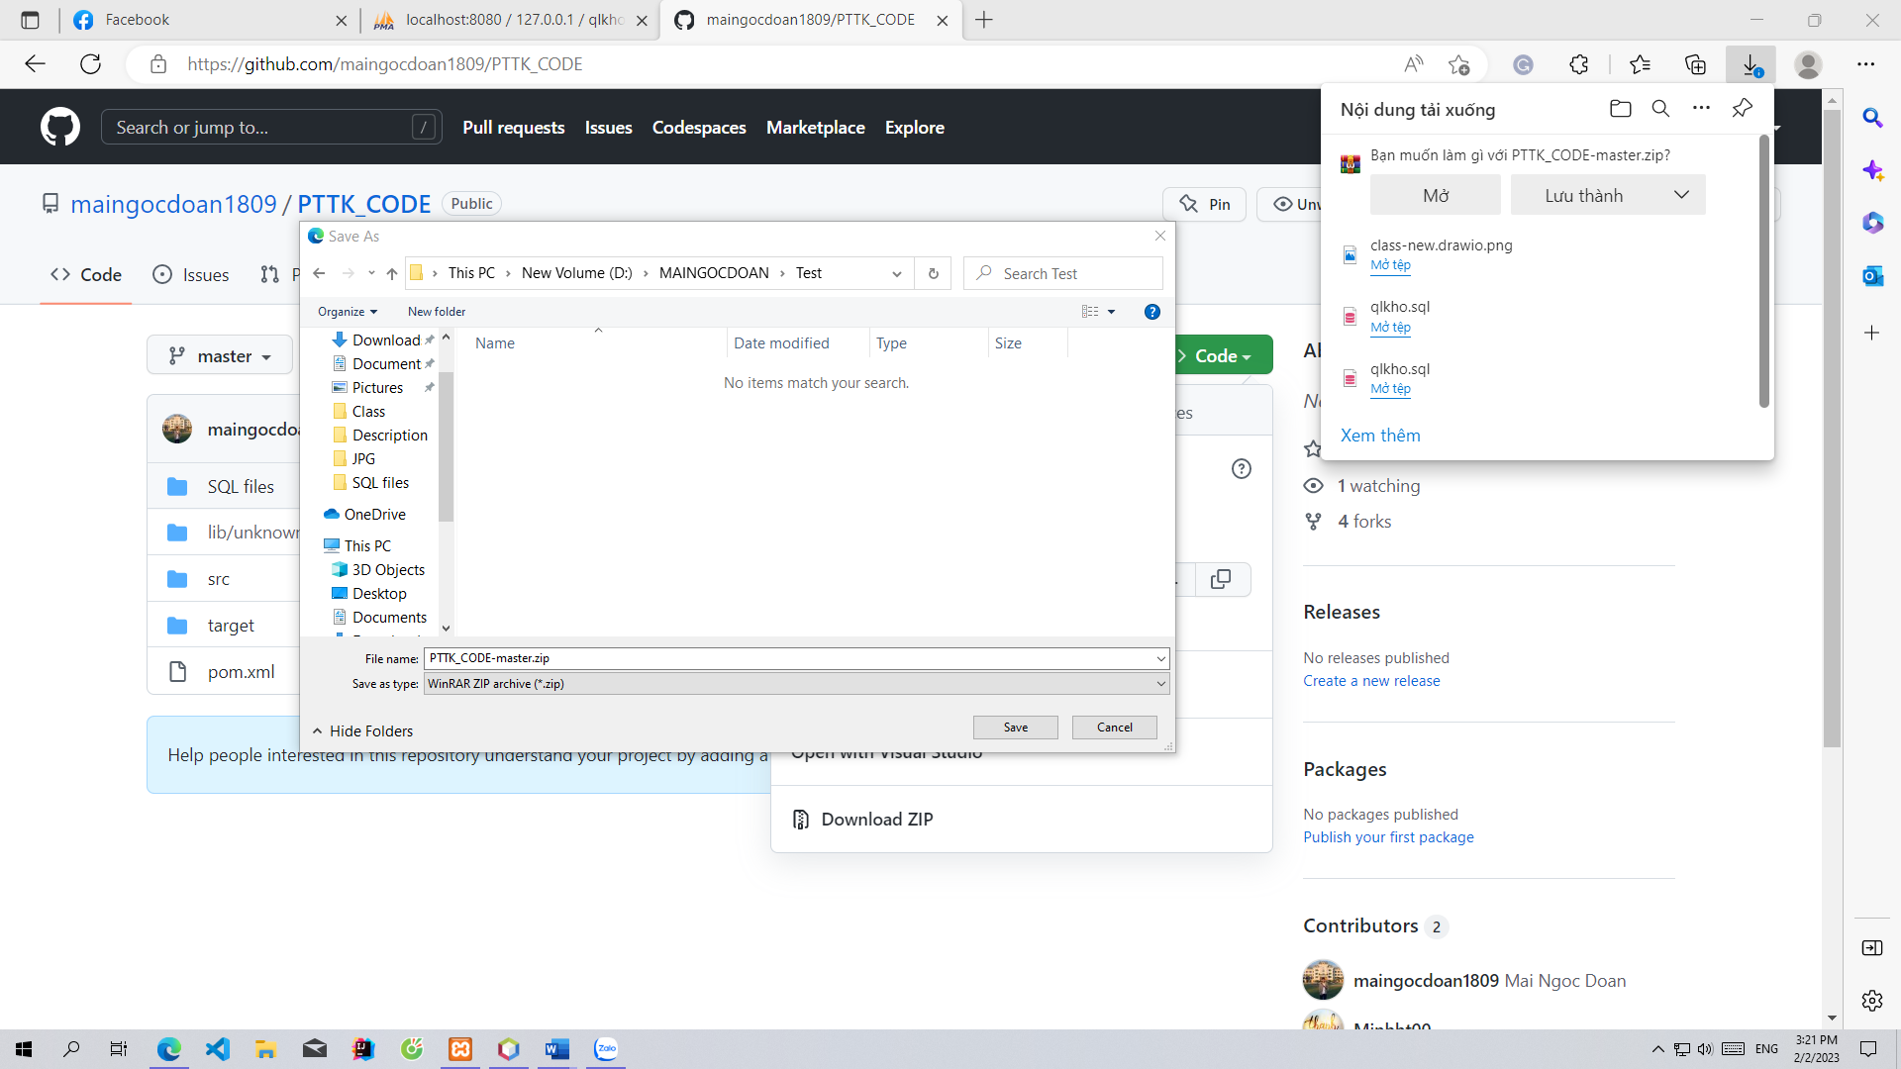

* B5: Giải nén file vừa tải.
* Chọn Extract here:

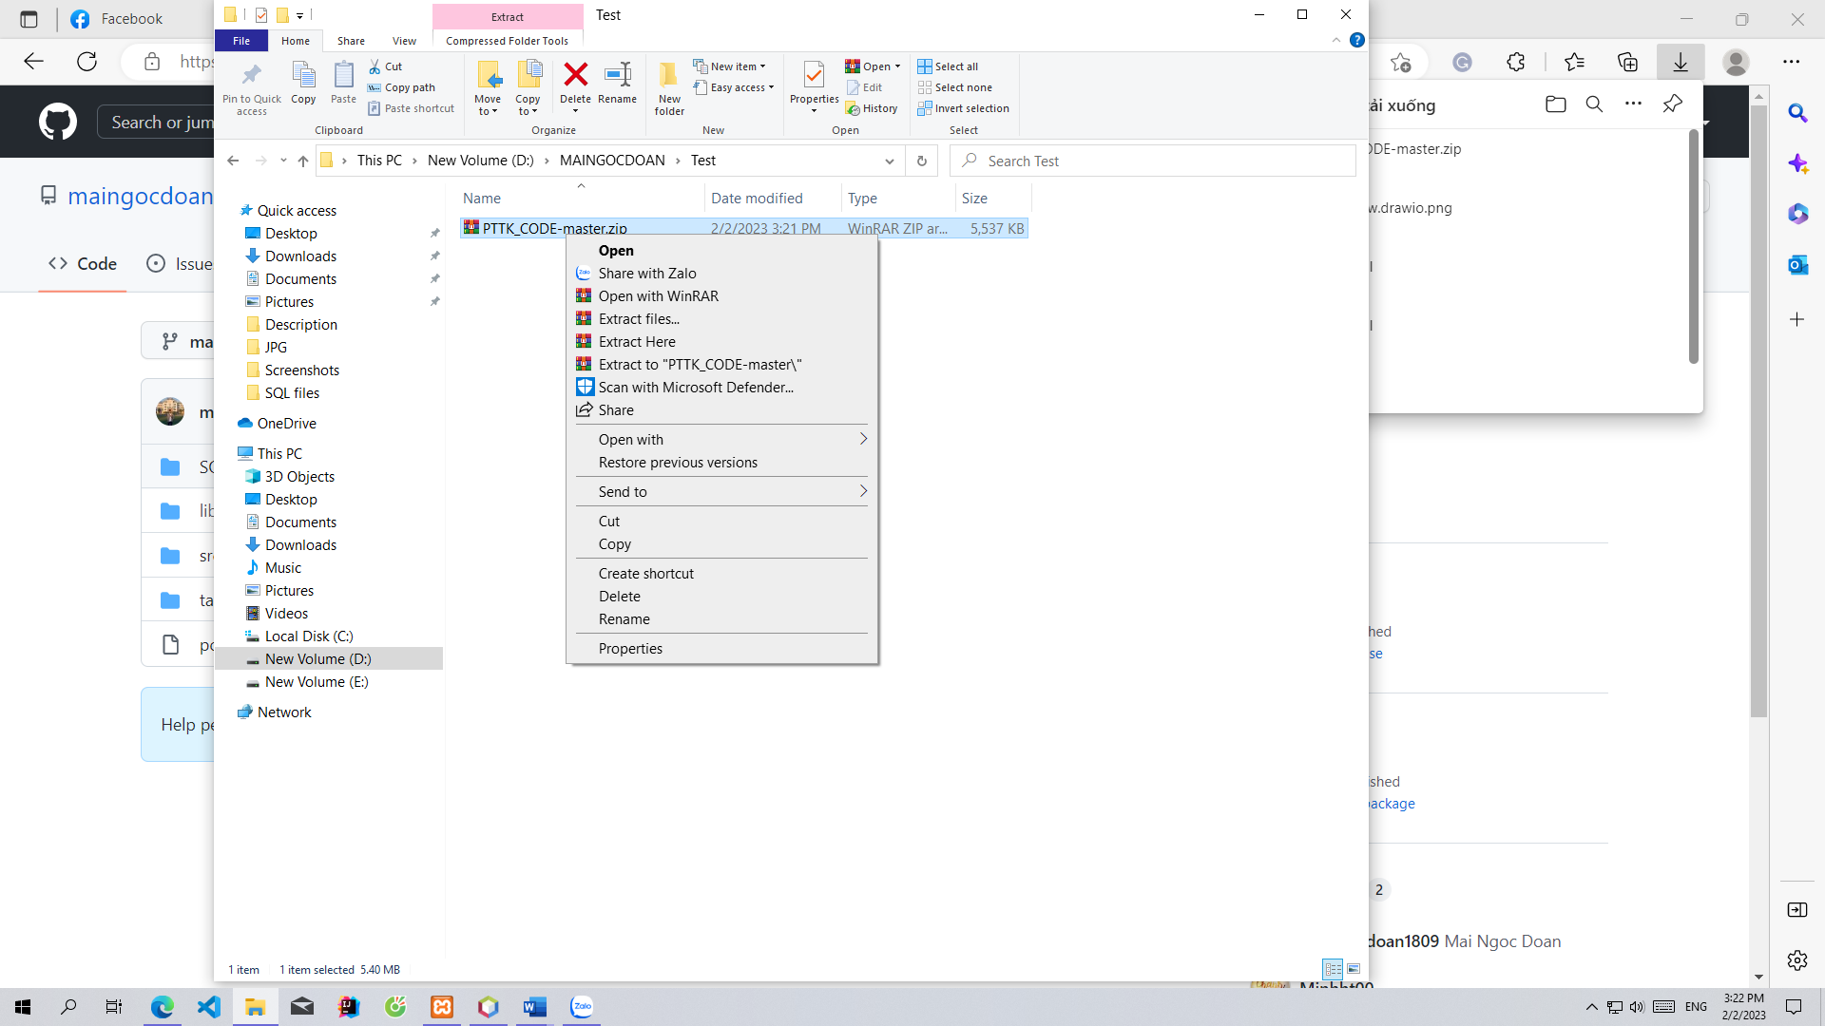

* Sau khi giải nén ta được thư mục có tên giống với file .Zip:

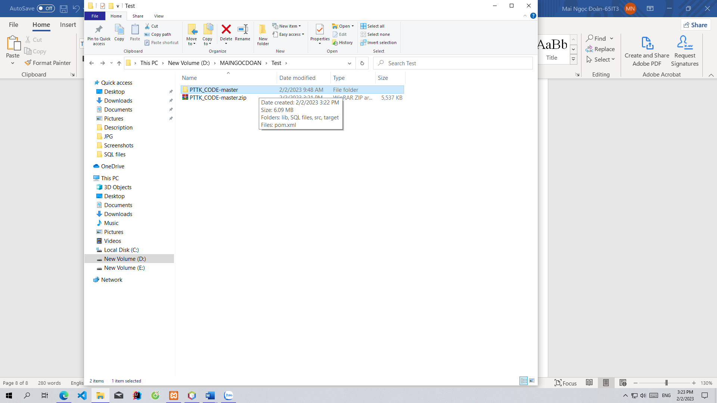

* B6: Mở Netbean trên máy tính:

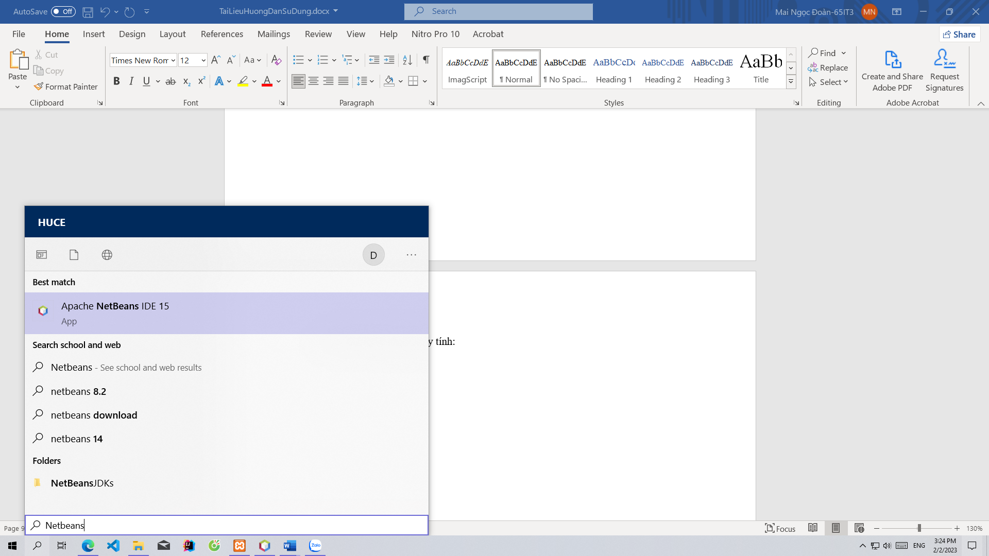

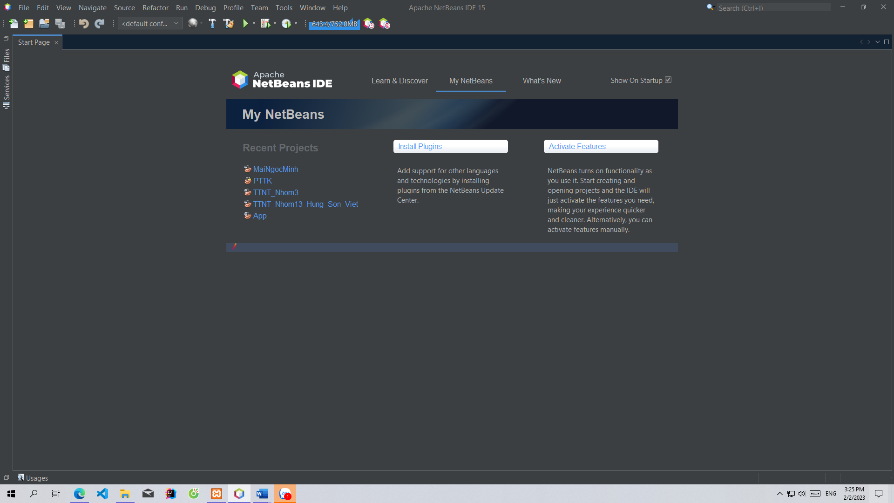

* B7: Chọn File -> Open project và trỏ vào thư mục bạn vừa tải xuống:

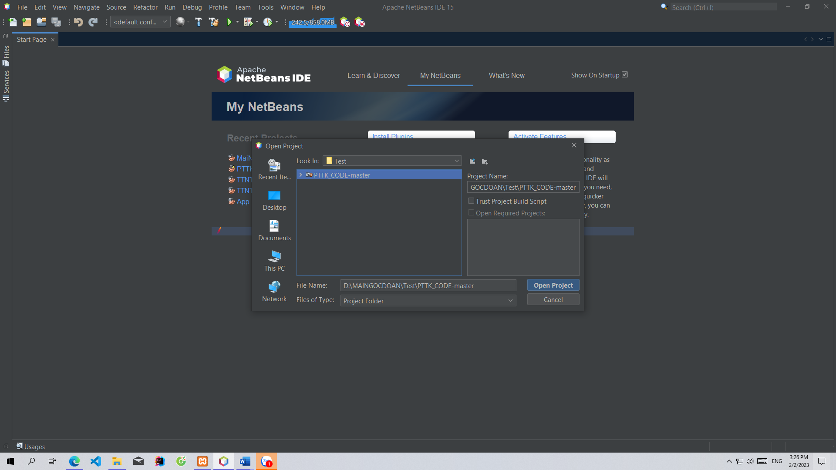

Chọn Open Project:

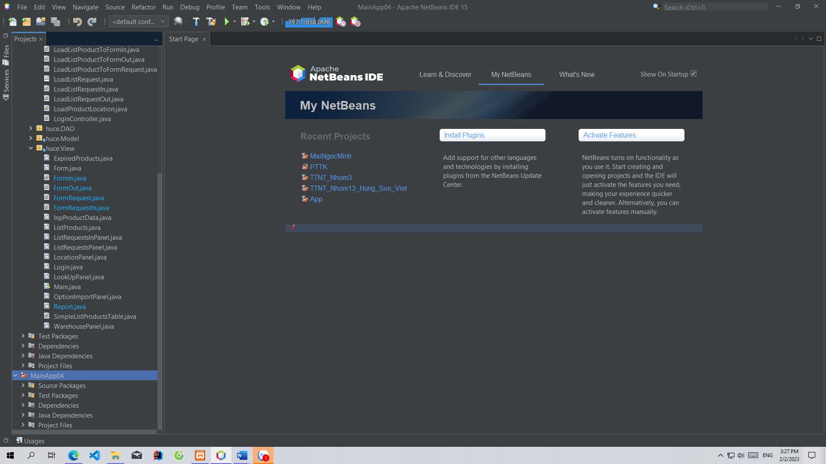

* B8: Chọn \src\main\java\huce\View\Main.java

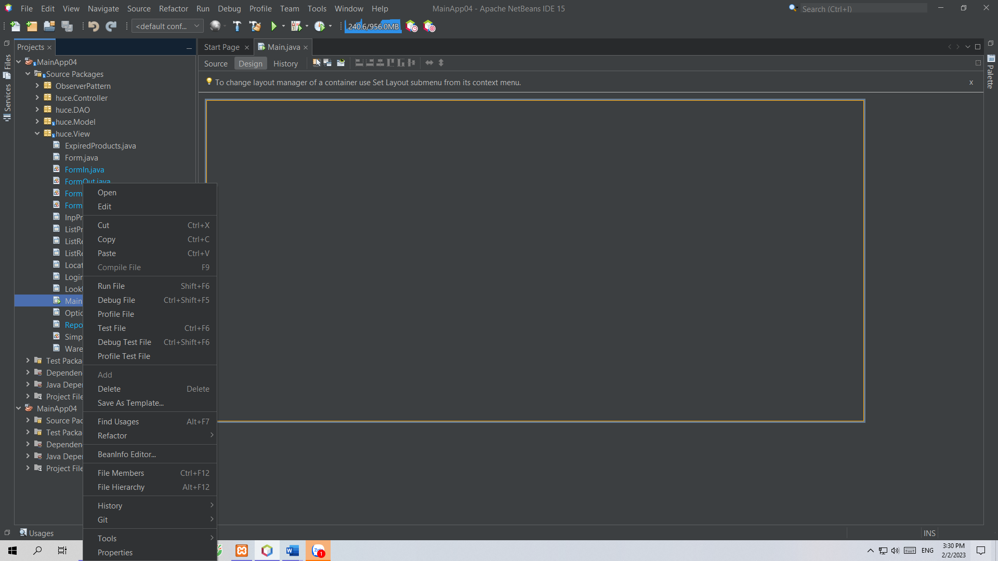

* B9: Chọn Run File để hoàn tất chạy chương trình.

Nếu giao diện hiện khung đăng nhập dưới đây thì có nghĩa là thành công.

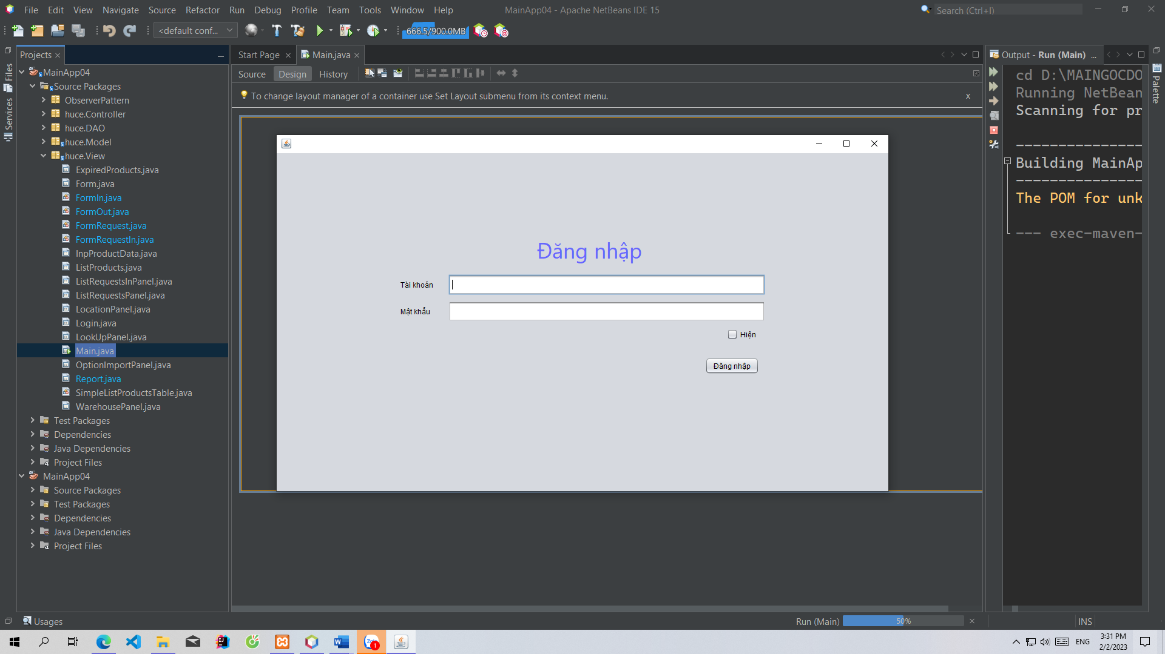

# II, Chạy chương trình

## 1,Test chức năng nhập hàng.

* Chọn nút nhập hàng trên giao diện:

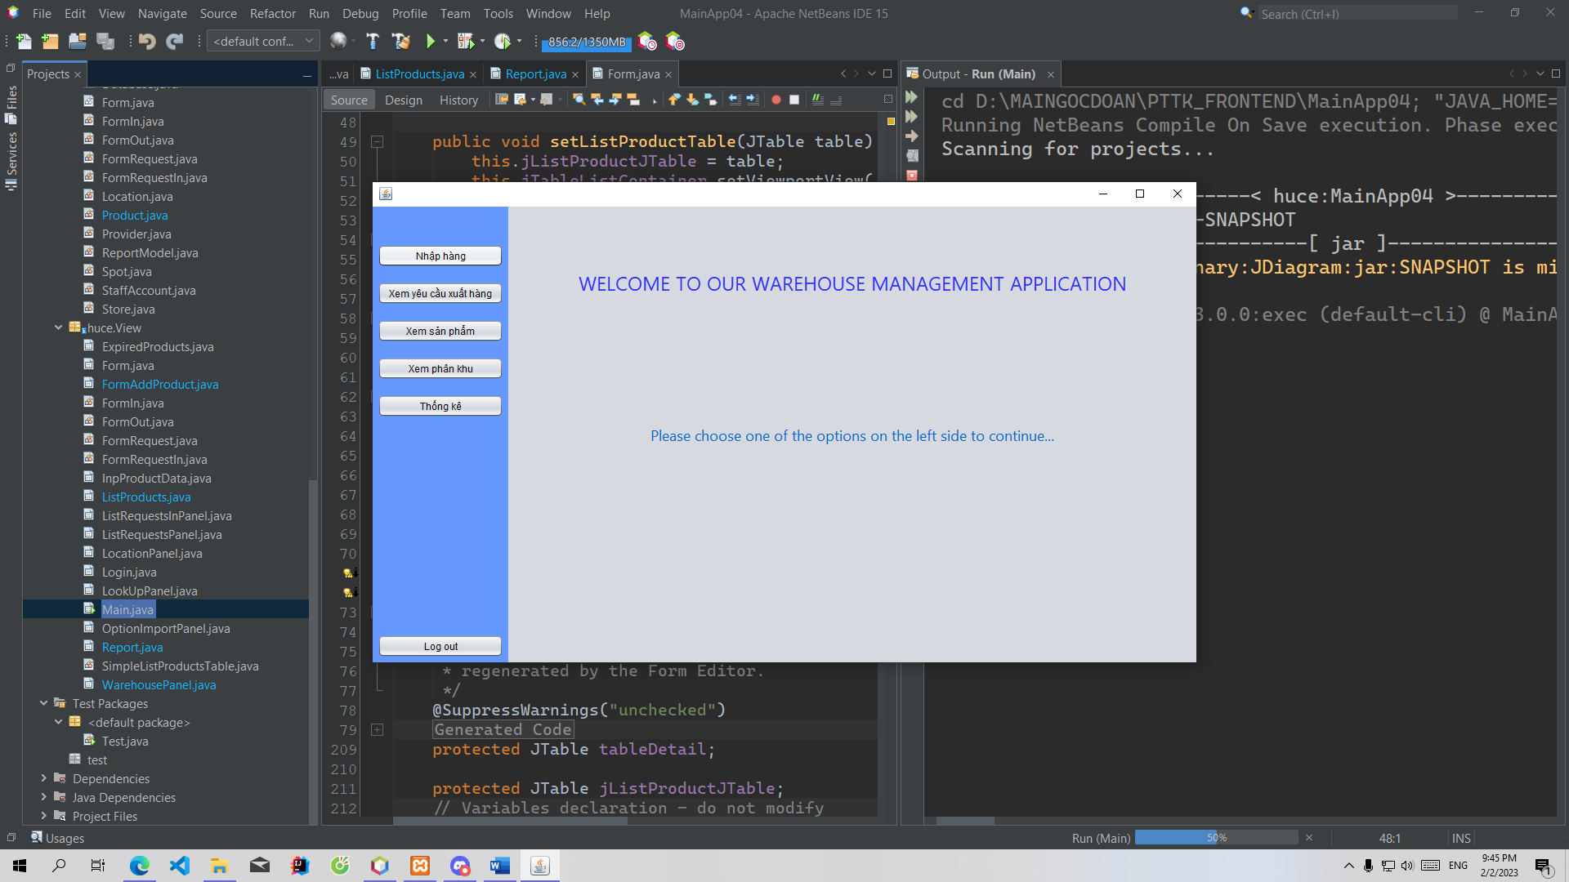

* Sau khi chọn nút nhập hàng thì hiện ra giao diện sau: